Десять испытанных способов наказаний, не оскорбительных для ребенка (часть1)

1. *Энергичное порицание.*

Громкое твердое «нет» или холодно и рез­ко сделанный выговор оказывают на ребенка шоковое воздействие. Правда, только если средство не обесценивается от частого употреб­ления.

*2. Временная изоляция.*

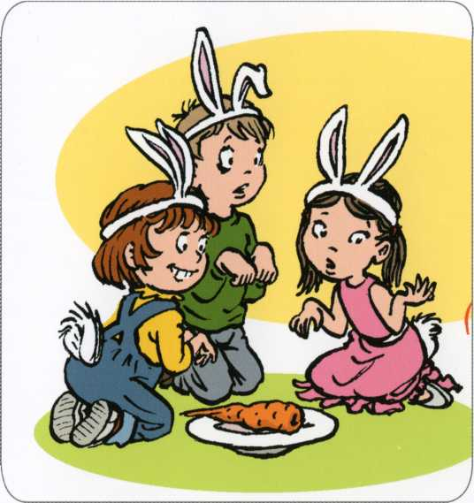Это средство хорошо, когда надо проде­монстрировать свой гнев. Например, оно уместно, когда ребенок хулиганит и мешает другим детям праздновать день рождения. Ребенка просто на время изоли­руют, чтобы он «поостыл» (общее правило: на столько минут, сколько ребенку лет). В результате из-за своего неподобающего поведения нарушитель спокойствия лиша­ется «публики» и, стало быть, возможности безобразничать с целью обратить на себя внимание. Иногда достаточно просто в течение нескольких минут удерживать ре­бенка на расстоянии от места события, например позволить ему только наблюдать, как другие играют. При буйных «припад­ках» рекомендуется отправлять строптивца в другое помещение. По прошествии опре­деленного времени (можно использовать песочные часы) он может вернуться. Запирать ребенка на ключ не следует. Помните: с детьми старшего возраста способ «тайм-аут» иногда не действует.

*3. Удаление с «поля боя».*

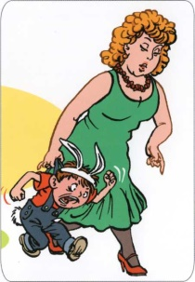Это мера предосторожности, когда маленькие дети проявляют неумеренное любопытство или назойливость, особенно если «объекты воспитания» еще не вполне понимают объяснения. Тогда лучше просто взять «правонарушителя» под мышку и унести, чтобы защитить от его агрессивных поползновений какую-нибудь аппарату­ру или комнатную пальму. Правда, тогда взрослому надо какое-то время побыть вместе с ребенком, отвлекая его, чтобы он не пытался снова и снова приближаться к объекту своего любопытства или не начал плакать.

*4. Лишение ожидаемого подарка.*

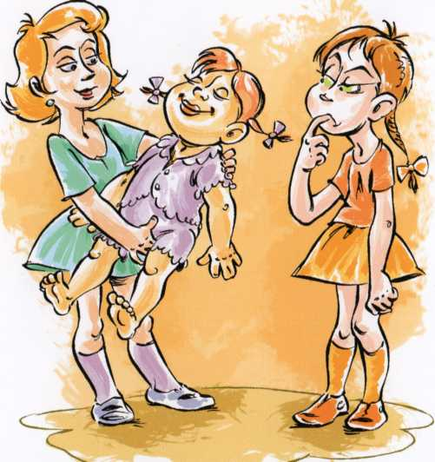Иногда для детей постарше уместно такое наказание: они не получают подар­ка, на который рассчитывали. Это имеет смысл в тех случаях, когда ребенку надо продемонстрировать стоимость опре­деленных вещей. Скажем, когда шести­летний малыш, несмотря на постоянные напоминания, не надевает тапочки и поэтому быстро рвет носки, будет вполне оправданным, если родители купят хотя бы одну новую пару за счет, скажем, ожидаемого каждое воскресенье «киндер-сюрприза». Школьников, которые ломают чужие или свои цветные карандаши, можно заставить потратить карманные деньги на приобретение нового набора для рисования.

*5. Лишение игрушек.*

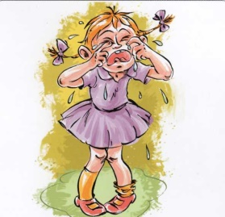Если двое детей ссорятся из-за какой-нибудь игрушки, лучше всего просто убрать ее. То же самое относится к бес­престанно гудящей дудке, действующей маме на нервы. Это наказание по своим последствиям понятно даже самым ма­леньким детям, поскольку здесь устраня­ется сама причина зла. Как и все другие санкции, эта тоже должна применяться только как логическое следствие непра­вильного поведения.

Педагог-психолог Ольховик Алиса Витальевна

http://nsportal.ru/olkhovik-alisa-vitalevna